1ВАРИАНТ
Задание 1. Соотнеси понятия и определения:
1. Привычка | А. Человек, который имеет правовую связь с определённым государством, подчиняется его законам и обладает определёнными правами и обязанностями
2. Этикет | Б. Повторение определённых действий
3. Гражданин | В. Система правил поведения, принятая в определённых социальных кругах
4. Мораль | Г. Чувство любви к Родине
5. Патриотизм | Д. Правила поведения, принятые в обществе
Задание 2. Соотнеси виды правил (норм) и соответствующие им примеры:
Предписывающие А. Приходить в школу за 15 минут до урока
Запрещающие Б. Переходить дорогу на зелёный свет светофора
В. Ехать на красный свет светофора
Г. Курить в общественных местах
Д. Приносить в школу взрывоопасные предметы
Задание 3. Напиши определение понятия «нравственность»
Задание 4. Соотнеси правильно нравственные понятия и моральные суждения:

1.Понятие о нормах нравственного поведения | А.Достоинство и честь человека – в ответственности за свои поступки. (К.Д. Ушинский)
2.Понятие о личных нравственных качествах | Б.Береги честь смолоду (Народная мудрость)
3.Понятие о принципах морали | В.Чего в другом не любишь, того и сам не делай. ( Китайский мудрец Конфуций)

Задание 5. К общечеловеческим нравственным ценностям относят: добро, честь,
справедливость.
Запиши еще 3 наиболее значимые, на твой взгляд, нравственные категории.
Задание 6. С каким мнением ты согласен?
А) Если человек имеет чувство собственного достоинства, он умеет ценить других и выражать это словами и делами.
Б) Если человек имеет чувство собственного достоинства, он хорошо думает и говорит о себе.
1. Только А)
2. Только Б)
3. А) и Б)
4. Ни с одним
Задание 7. Выбери из приведённого перечня признаки права:
А) формальная определённость
Б) доступность
В) системность
Г) оформление в письменном виде
Д) выполняемость
Задание 8. Рассмотри диаграмму:
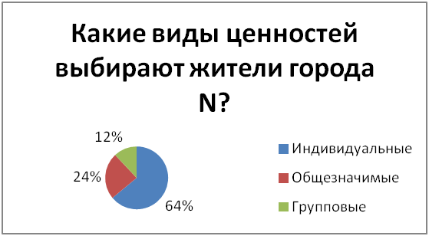
Сделай вывод о предпочтениях жителей города N. Какие ценности важны для тебя? Поясни.
2 ВАРИАНТ
Задание 1. Соотнеси понятия и определения:
1. Обычай | А. Мера воздействия (реакция) на определённый поступок
2. Санкция | Б. Система взглядов, провозглашающая высшей ценностью самого человека, его жизнь и право на свободное развитие
3. Гуманизм | В. Коллективная привычка
4. Гражданственность | Г. Совокупность норм, обязательных для всех, установленных государством и защищаемых мерами государственного принуждения
5. Право | Д. Осознание человеком себя, как гражданина страны, его готовность активно участвовать в делах общества и государства

Задание 2. Соотнеси виды правил (норм) и соответствующие им примеры:
1. Формальные А. Получить паспорт в 14 лет
2. Неформальные Б. Во время еды держать нож в правой руке, а вилку в левой
В. Уступать место старшим в автобусе
Г. Делать утром зарядку
Д. Исполнение гимна и поднятие флага РФ по понедельникам
перед уроками в школе
Задание 3. Напиши определение понятия «нравственность»
Задание 4. Соотнеси правильно нравственные понятия и моральные суждения:

1.Понятие о нормах нравственного поведения | А. Требуя вежливости от других – будь вежлив сам. (А. С. Пушкин)
2.Понятие о личных нравственных качествах | Б. Для того, чтобы научиться говорить правду людям, надо научиться говорить её самому себе. (Л. Н. Толстой)
3.Понятие о принципах морали | В. Неуважение к предкам - есть первый признак безнравственности. ( А.С. Пушкин)

